**Fashion fitting**



**Fashion fitting** сервис вашей модной и стильной жизни. Да, на просторах интернета много информации как подобрать фасон одежды, определить тип фигуры, цветотип внешности, стиль…. Но их так много и все они так похоже. Просто загрузите фотографию в полный рост, ответьте на 30 вопросов а сервис выдаст ваш стильный образ, подберет варианты учитывая функционал, возраст, пол, климатические особенности и ценовой сегмент.

Основные разделы сервиса -  это подбор головных уборов, основной и верхней одежды, подбор обуви и аксессуаров.

Доступна возможность подобрать базовый гардероб, образ на выход или тематическую вечеринку.

Помимо всего в итоге вам будут предложены варианты, подходящих моделей одежды и обуви, которые имеются в наличии у линии производителей одежды, таких как Zara, H&M, Спортмастер и пр….

В дальнейшем планируется реализовать переход сразу к заказу товара исходя из подобранного для вас образа.

Сервис оформлен в спокойных светло голубых, песочных и белых тонах, т.к. эти цвета гармонируют как с холодными так и с теплыми регионами.

Похожие сервисы [https://signorina.ru](https://signorina.ru/)  [http://www.nadevai.by](http://www.nadevai.by/)

Аналогов подобных сервисов с полным функционалом  не найдено.





* Альтернативные эвристики удобства

**Форма отчета:**

* **1.  1**
* **2. Загрузка фотографий. Приватность, качество, ракурс**
* **3. Сомнение пользователей о размещении фотографий в сети.**
* **Неподходящее качество снимка ()при не качественном фото  невозможна дальнейшая работа)**
* **Необходимы четкие примеры какие фоторафии требуются, чтобы программа в дальнейшем могла определить параметры человека.**
* **4. Критичность**
  + - **Очень критично!!!!**
    - **Встречается каждый раз в начале работы работы с сервисом**
    - Трудно обучаемо на первых этапах знакомства с сервисом
* **5. Предложить конкретные примеры как должно выглядить фото, ограничить рамками, показать гифками. Четко прописать условия прав размещения в сети фотографий.**

**Конкурентный анализ**

* 1 Шаг - определить конкурентов
* Looklet цифровая студия стиля. На этом сайте англоязычного сервиса с прекрасной графикой пользователи смогут одеть одну из 36-ти моделей по своему вкусу.
* Виртуальная примерочная от шведского бренда H&M
* Tesco виртуальная примерочную для F & F одежды
* KnickerPicker - виртуальная примерочная нижнего белья, которое демонстрируют пять женщин-моделей с различными типами фигур и размерами
* виртуальная примерочная эстонской компании Fits.me позволяет подобрать одежду онлайн на виртуальных манекенах, введя личные параметры.
* Polyvore.com позволяет создавать  коллажи с луками
* 2 Шаг Параметры
* подбор одежды
* подбор стиля
* развитие чувства стиля
* покупка товаров
* оплата через карту
* поиск товара
* 3. Шаг - оценка и ранжирование

|  |  |  |  |
| --- | --- | --- | --- |
|  | Looklet | Tesco | Fits.me |
| Подбор одежды | 8/10 | 5/10 | 2/10 |
| Подбор стиля | 2/10 | 2/10 | 2/10 |
| Развитие чувства стиля | 5 | 5 | 5 |
| Покупка товаров | 10 | 10 | 10 |
| Оплата через карту | 10 | 10 | 10 |
| Поиск товара | 8 | 7 | 8 |

1. Шаг - просмотреть вашего конкурента и составить список “**как надо сделать**” и ”**как делать не надо**”

Как надо

Подбор индивидуально под клиента, фасон, тип фигуры, стиль жизни

Загрузка личного фото клиента с четким описанием параметров фото.

Если фото не подходит четко сформировать ошибку.

Ограничивать предлагаемые варианты стилистического образа(уйти от избыточности) на этапе выбора.

Обучать систему (в первую очередь показывать стиль более похожий на предыдущие понравившиеся)

Давать детальную информацию о предложенном варианте.

Как не надо

Долго загружать фото пользователя

Предлагать слишком много вариантов для выбора

не корректно формировать образ (не по трафарету)

**Карта эмпатии**

1 Пользуются ли сервисами, касающимися стиля

2 На сколь удобно пользоваться подобными сервисами по 10 бальной шкале

3 С какими неудобствами встречаются

4 Что хотят

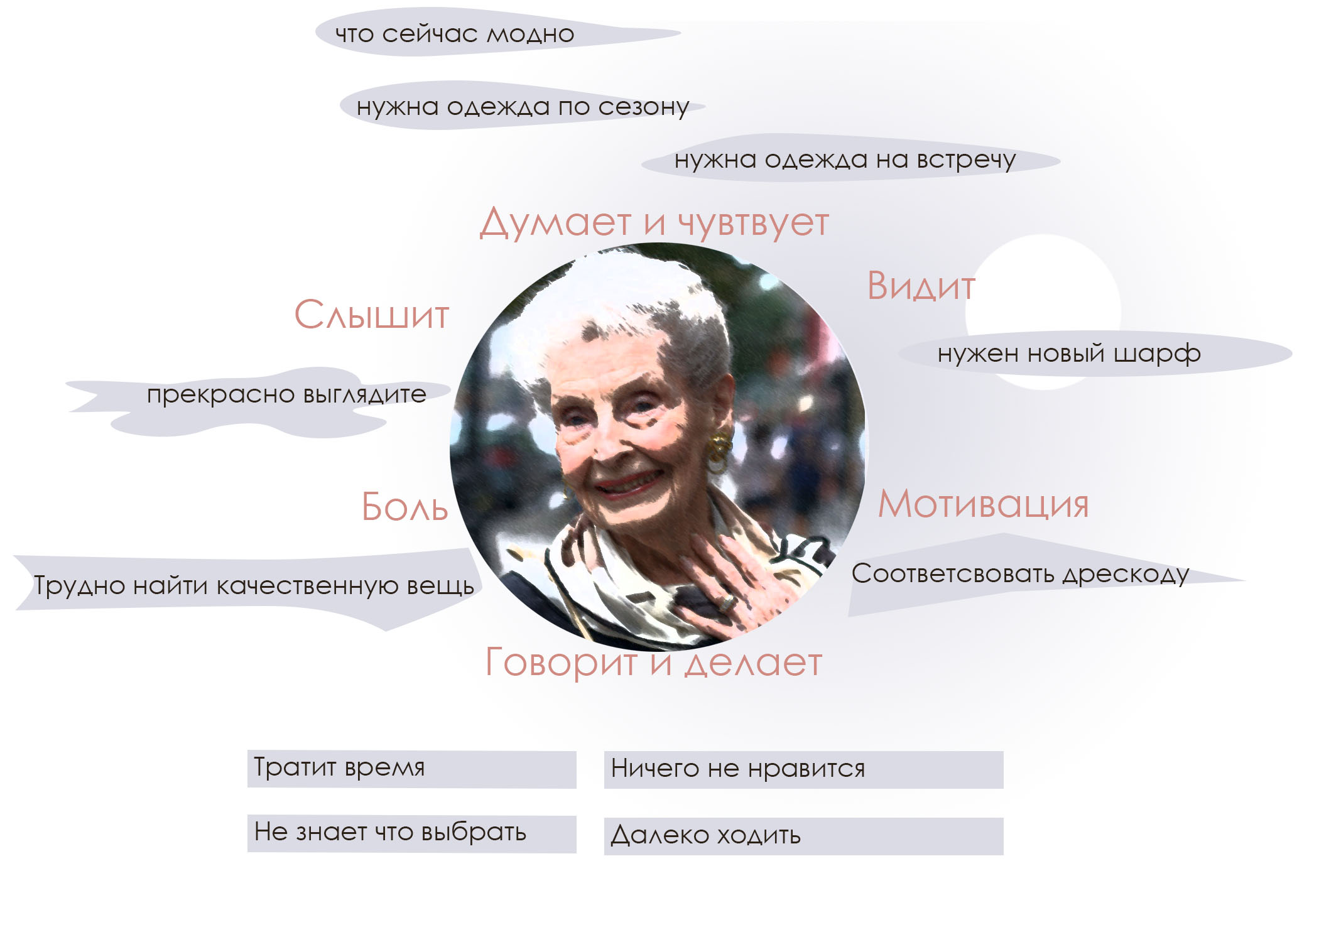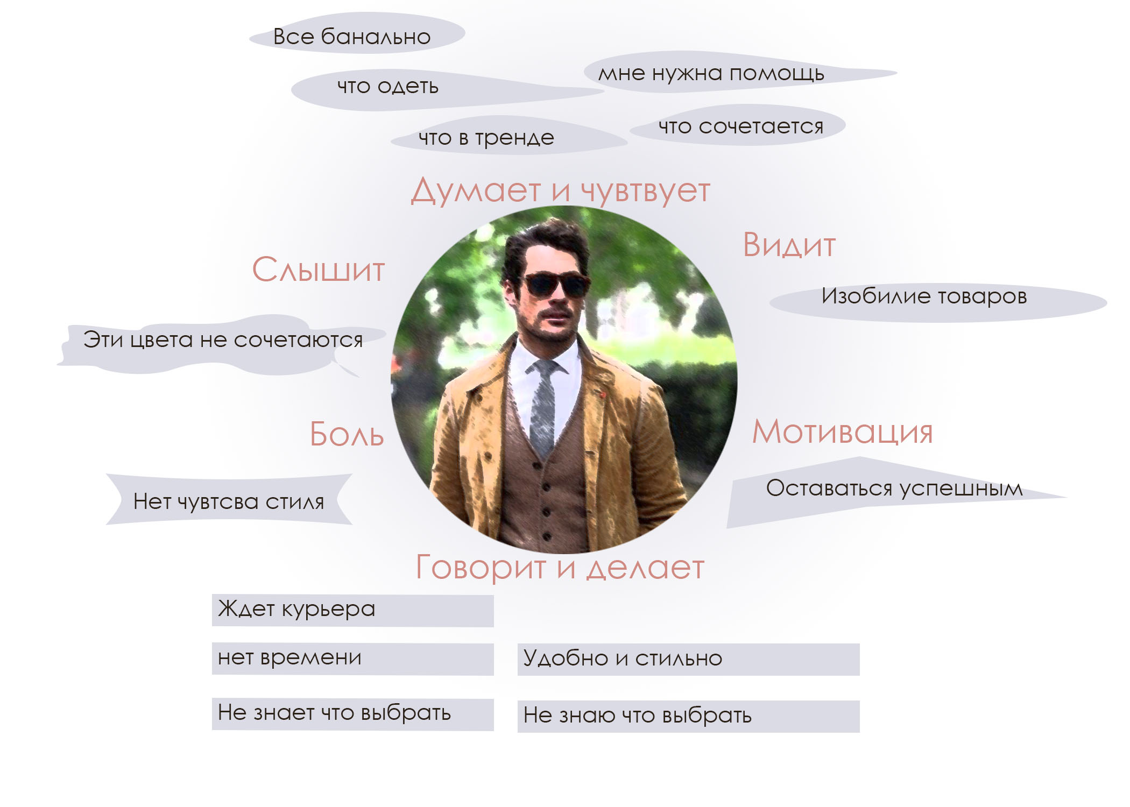

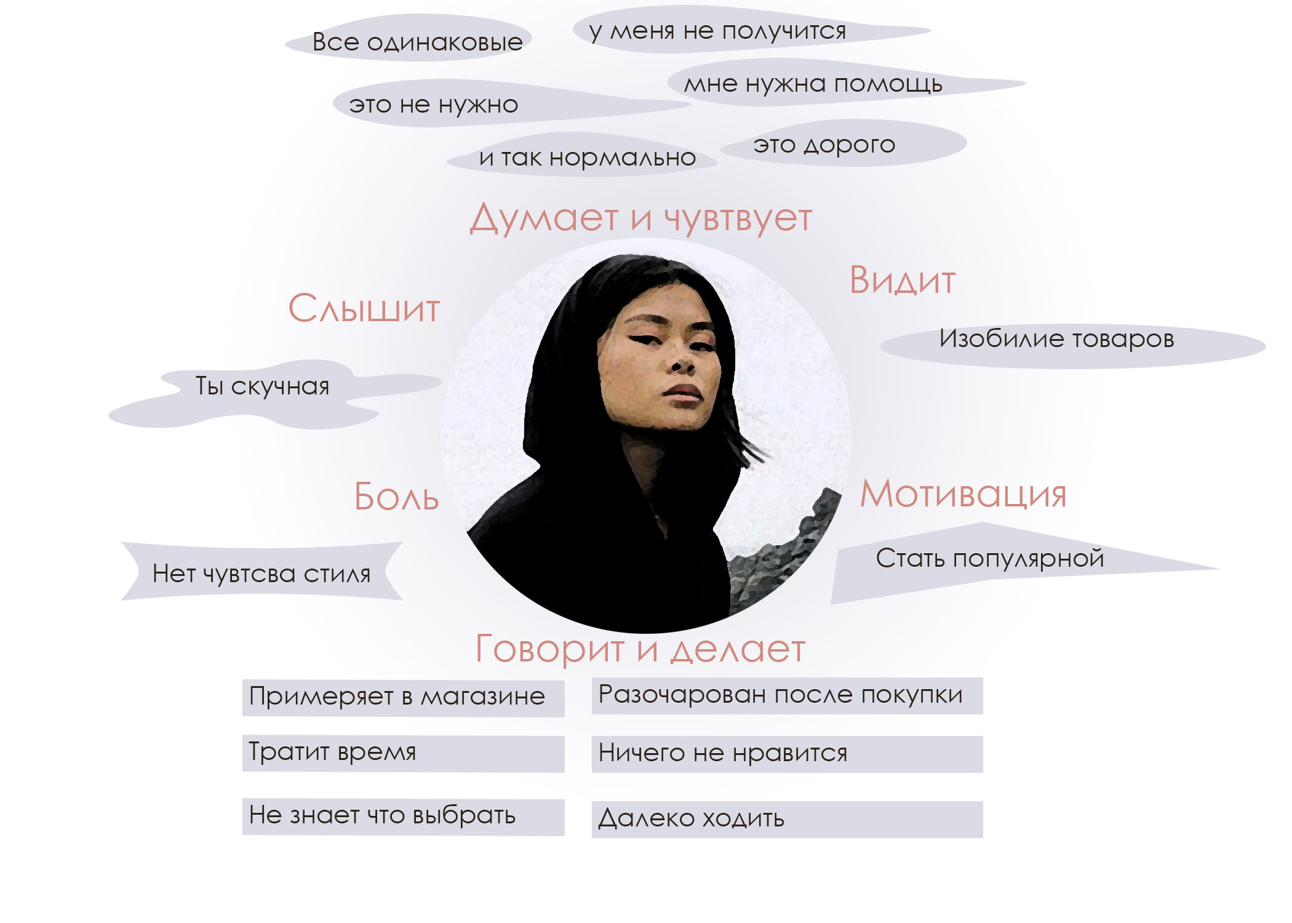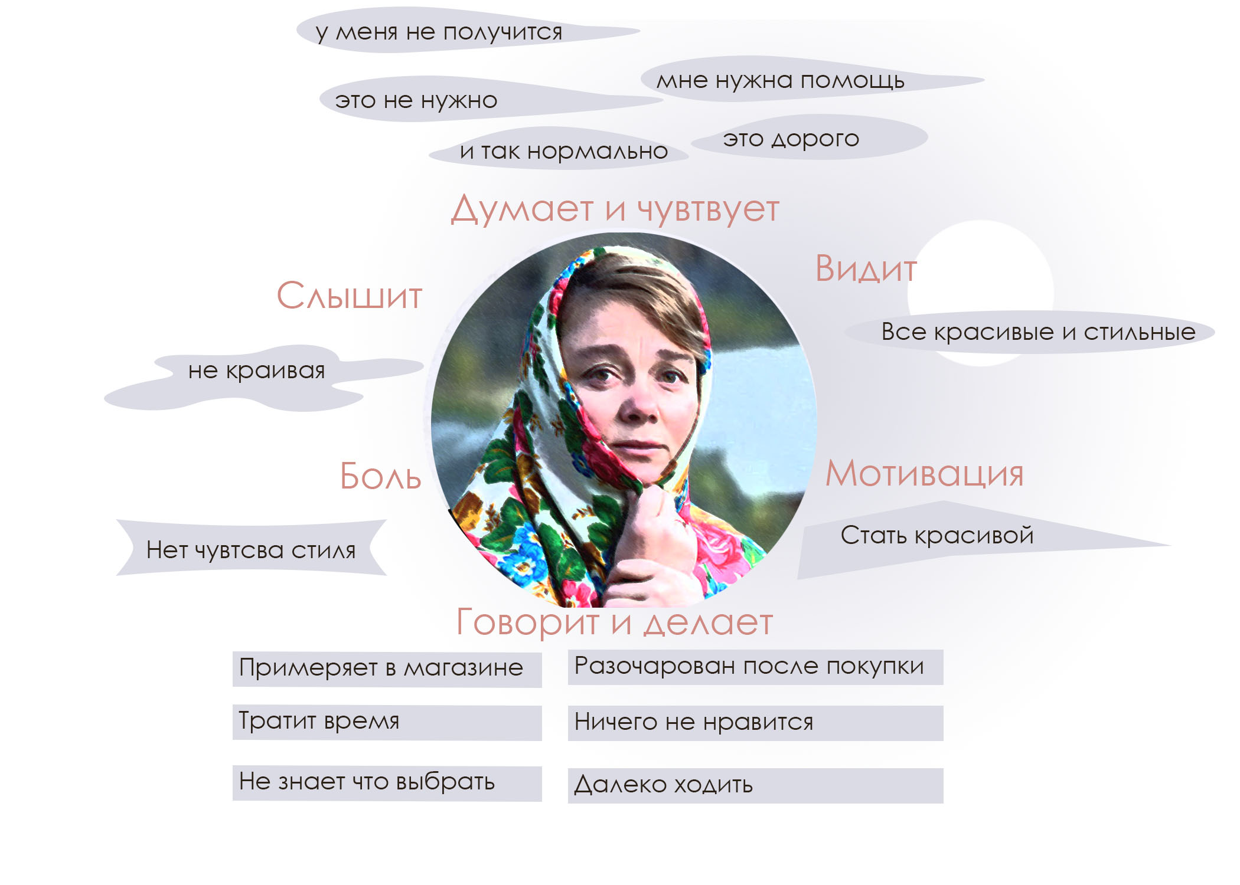

<https://habr.com/ru/company/piter/blog/245581/>

the ux book pdf

<https://medium.com/@uxlime/ux-read-hooked-how-to-build-habit-forming-products-215475a8f9ba>

<https://www.labirint.ru/books/660046/>

<https://www.litres.ru/stiv-krug/ne-zastavlyayte-menya-dumat-veb-uzabiliti-i-zdravyy-smysl-24147734/>

<https://www.nngroup.com/>

<http://loveread.ec/view_global.php?id=42443>

понедельник начинается в субботу

автостопом по галактике

<https://analytics.google.com/analytics/web/provision/?authuser=0#/provision>

<https://www.google.com/search?q=laravel&rlz=1C1GCEU_ruKZ857KZ857&oq=lara&aqs=chrome.1.69i57j0l5.4239j0j7&sourceid=chrome&ie=UTF-8>

<https://balsamiq.com/wireframes/>

Гипотеза

Загрузить фото для дальнейшей работы на сервисе. Подбор одежды.

|  |  |  |  |  |  |  |  |
| --- | --- | --- | --- | --- | --- | --- | --- |
| Сценарий кейс | Пользователь | Метрика | Процесс | Средний показатель | Целевой показатель | Фактический показатель | Комментарий |
| УТ 01 | новичек постоянный переменный | время (удавлетворенность количество кликов) | Регистрация | 3 мин | 2,5 мин | 2,8 | ок, нормально |
| УТ 02 | новый | оценка | Первое впечатление | 6 | 8 | 4 | проблема |
| УТ 03 | постоянные опытные | количество кликов | поиск опеределенных товаров | 10 | 6 | 7 | можно не трогать |
| ТсП 02 | новый пользователь | минуты | Просмотр страницы об акциях | 30 сек | 1 мин | 15 сек | проблема |
|  |  |  |  |  |  |  |  |

[**Google Analytics**](https://analytics.google.com/analytics/web/)

Guerilla testing грязное тестирование

Think - Aloud Testing проговаривание действий

Тест

<https://app.usabilityhub.com/users/sign_in>

<https://app.usabilityhub.com/tests/6094403a3c9d/recruit>

Истории пользователей и сценарий

* Как стильный человек , я хочу подобрать одежду, которая будет соответствовать моему стилю.
* Как потребитель, я хочу быстро приобрести модную на сегодняшний день одежду по сезону.
* Как человек, которому не подошли заказанные вещи, хочу быстро найти адрес куда их привести, где обменять.
* Как занятой человек, хочу быстро найти нужную мне одежду и заказать.

Сценарий